V pátek 08.08. vás srdečně zveme do místní cukrárny
na
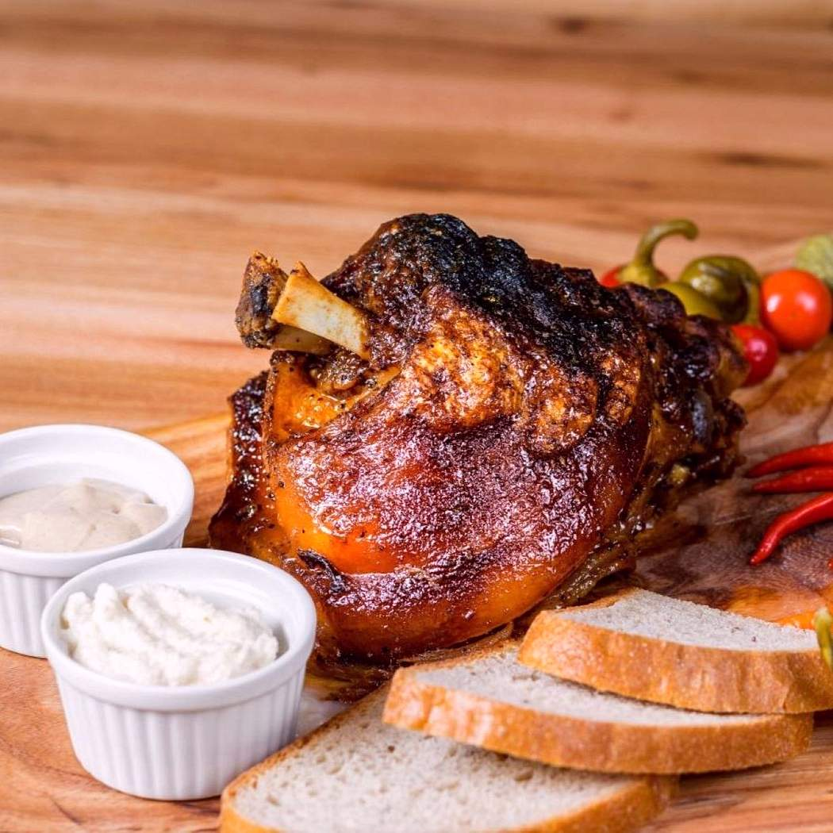
PEČENÉ KOLENO

